

Ragione Sociale: Benchmark and Style srl (B&S) - Capitale Sociale: € 15.600 i.v.
Assetto societario: Società a Responsabilità Limitata con capitale sociale equiripartito tra i cinque soci persone fisiche: Prof. Emanuele Maria Carluccio, Prof. Paolo Antonio Cucurachi, Prof. Davide Maspero, Prof. Ugo Pomante e Prof. Giampaolo Gabbi.
Soggetti con poteri di firma: Prof. Emanuele Maria Carluccio, Presidente della società e il Prof. Davide Maspero, consigliere della società.
Sede giuridica: Via San Prospero 4 – 20121 Milano - Sede operativa: Via San Siro 33 – 20121 Milano. Mail: info@benchmarkandstyle.com
Partita Iva: 12583920157.
Benchmark and Style è una società indipendente, costituita nel 1999, da un gruppo di docenti universitari (tutti professori di economia degli intermediari finanziari), che ha due divisioni: la Divisione software, che si occupa dello sviluppo di applicativi e tools (per le SGR e/o per le piattaforme di consulenza avanzata di realtà di private banking e/o di banche commerciali) e la Divisione Investitori Istituzionali, che si occupa dell’attività di advisory a Fondi Pensione, Casse di Previdenza e Fondazioni. In quanto società attiva nel settore della consulenza finanziaria prima del 2007, B&S è autorizzata a svolgere servizi di consulenza finanziaria.
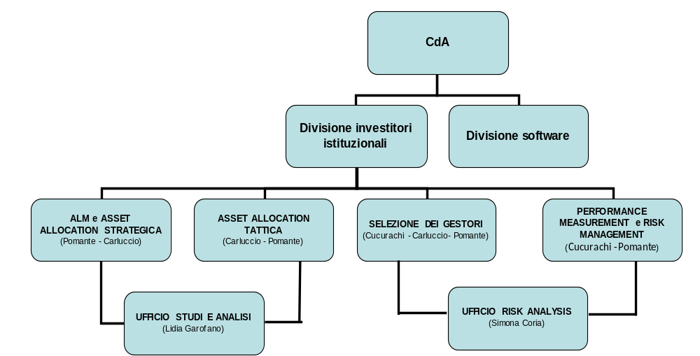

Per questo progetto, il gruppo di lavoro - che verrebbe coordinato dal prof. Emanuele Maria Carluccio – risulterebbe composto dai tre partners coinvolti nell’attività di consulenza alla clientela istituzionale (oltre al prof. Carluccio anche i professori Ugo Pomante e Paolo Antonio Cucurachi) e da due risorse junior di B&S (dott.ssa Simona Coria e dott.ssa Lidia Garofano). Di seguito vengono riportati, rispettivamente, l’elenco dettagliato delle risorse coinvolte in questo progetto, i relativi Curricula e i dati rilevanti relativi ai clienti ai quali B&S ha offerto/offre il servizio di consulenza in materia di investimenti.

RISORSE UMANE IMPIEGATE PER LO SVOLGIMENTO DEL SERVIZIO DI CONSULENZA
Nome | Grado di istruzione | Ruolo | Anzianità lavorativa | Anzianità aziendale
Emanuele Maria Carluccio | Laurea | Presidente della società, referente del progetto, responsabile dell’attività di Asset allocation strategica e tattica | 30 anni | 18 anni
Ugo Pomante | Laurea | Partner della società, responsabile dell’attività di ALM e di risk management | 20 anni | 16 anni
Paolo Antonio Cucurachi | Laurea | Partner della società, responsabile dell’attività di selezione dei gestori | 25 anni | 18 anni
Simona Coria | Laurea | Dipendente della società, supporto nell’attività di risk management | 4,5 anni | 4,5 anni
Lidia Garofano | Laurea | Dipendente della società, supporto nell’attività di asset allocation | 3,5 anni | 3,5 anni

Prof. Emanuele Maria Carluccio


Note biografiche
Nato il 27 dicembre 1961.
Laureato in Economia Aziendale presso l'Università Commerciale “L. Bocconi”.

Curriculum accademico
Professore ordinario di Economia degli Intermediari Finanziari presso l’Università di Verona. E’ stato Rettore dell’Università della Valle d’Aosta nel triennio 2001-2004. E’ docente senior dell’Area Intermediazione Finanziaria e Assicurazioni della SDA Bocconi.

Aree di ricerca
La sua attività di ricerca si è sviluppata lungo i seguenti principali filoni:
- sviluppo dell’innovazione finanziaria e tutela del consumatore di servizi finanziari;
- attività di intermediazione in titoli, politiche di gestione dei portafogli di valori mobiliari (titoli e strumenti derivati) e attività di asset management;
- corporate & investment banking e gestione dei fondi chiusi;
- l’attività di consulenza in materia di investimenti alla clientela retail e istituzionale.

Prof. Ugo Pomante


Note biografiche
Nato il 22 ottobre 1970.
Laureato in Economia Aziendale presso l'Università Commerciale “L. Bocconi”.

Curriculum accademico
Professore Ordinario di Economia degli Intermediari Finanziari presso l’Università degli Studi “Tor Vergata” di Roma. Docente senior dell’Area Intermediazione Finanziaria e Assicurazioni della SDA Bocconi.

Aree di ricerca
La sua attività di ricerca si è sviluppata lungo i seguenti principali filoni:
- market, credit risk management:
- modelli value at risk (VaR) per la stima del rischio di mercato e di credito
- modelli di scoring e rating per la valutazione del merito creditizio della controparte
- modelli di asset-liability management (ALM)
- strumenti derivati
- modelli di asset-liability management;
- modelli di asset allocation strategica e tattica.

Prof. Paolo Antonio Cucurachi



Note biografiche
Nato il 18 dicembre 1967.
Laureato in Economia e Commercio presso l'Università degli Studi di Parma.

Curriculum accademico
Professore Ordinario di Economia degli Intermediari Finanziari presso l’Università del Salento.
Docente senior dell’Area Intermediazione Finanziaria e Assicurazioni della SDA Bocconi.

Aree di ricerca
La sua attività di ricerca si è sviluppata lungo i seguenti principali filoni:
- la regolamentazione dei sistemi finanziari;
- il controllo di gestione degli intermediari finanziari;
- la valutazione degli stili di gestione e della performance degli asset managers.

SIMONA CORIA
Nata il 30 luglio 1989.
Laurea magistrale in Economia e management delle istituzioni e dei mercati finanziari – Finance, conseguita nell’ottobre 2013 presso l’Università Commerciale Luigi Bocconi.
Laurea triennale in Economia Aziendale e Management, conseguita nel luglio 2011, presso l’Università Commerciale Luigi Bocconi.

Esperienze lavorative
Da giugno 2013 – Benchmark & Style S.r.l., Risk Analyst
Ottobre 2011 – Aprile 2012, MD Advisors, gestione delle richieste di finanziamento agevolato
Giugno 2010 – Settembre 2010, Azimut S.p.A., direzione commerciale ed ufficio studi

LIDIA GAROFANO
Nata il 6 luglio 1990.
Laurea magistrale in Banca e Finanza, conseguita nel settembre 2014 presso l’Università degli Studi di Verona.
Laurea triennale in Matematica Applicata, conseguita nel luglio 2012 presso l’Università degli Studi di Verona.

Esperienze lavorative
Da aprile 2014 – Benchmark & Style S.r.l., Portfolio Analyst
Settembre 2012 – Febbraio 2013, Calvi Holding S.r.l., supporto al progetto di ristrutturazione finanziaria della società.

DATI RILEVANTI AI CLIENTI PER I QUALI VIENE SVOLTO IL SERVIZIO DI CONSULENZA

 | 2017 |  | 2016 |  | 2015
 | Numero di clienti | AUM | Numero di clienti | AUM | Numero di clienti | AUM
Fondi Pensione negoziali |  |  |  |  | 2 (Laborfonds e Fopadiva) | 1.250 mio
Fondi Pensione aperti e preesistenti
Casse di Previdenza | 1  (ENPAV) | 1.200 mio | 1  (ENPAV) | 1.100 mio | 2  (ENPAV e CNPR) | 2.050 mio
Fondazioni bancarie
Altri Clienti istituzionali (nel sistema previdenziale) |  |  |  |  | 1 (Consiglieri regionali TAA) | 380 mio
Altri Clienti istituzionali (banche e compagnie di assicurazione) | 5  (CheBanca!  Banca del Piemonte; Azimut; B. Popolare Vicenza;B. Popolare Puglia e Basilcata; CR Volterra) | 4.450 mio | 4  (Banca del Piemonte, Azimut; B. Popolare Vicenza; B. Popolare Puglia e Basilcata;CR Volterra) | 3.380 mio | 4  (Banca del Piemonte, Azimut; B. Popolare Vicenza; B. Popolare Puglia e Basilcata) | 3.250 mio

Descrizione dei mandati attuali e dei mandati degli ultimi anni:
1. ENPAV (Ente Nazionale di Previdenza e Assistenza Veterinari– 2011-2012 e 2013-2017): valutazione dei prodotti strutturati presenti nel portafoglio della Cassa e graduale conversione degli assets verso la nuova asset allocation strategica, definita a valle del nuovo approccio asset-liability condiviso con il consiglio di amministrazione dell’Ente; selezione dei gestori/prodotti; stesura del Regolamente della Gestione finanziari dell’Ente; supporto nella definizione del piano annuale degli investimenti.
2. Previra SIM della CNPR (Cassa Nazionale di previdenza e assistenza dei ragionieri e periti commerciali – dal 2009 al 2014): supporto alla SIM nella definizione delle politiche di asset/liability management e individuazione del grado di equilibrio nel medio-lungo termine della Cassa.

3. FONDO PENSIONE PER I DIPENDENTI DELL’ISTITUTO SANPAOLO IMI (dal 2002 al 2006): consulenza per la segmentazione della clientela e conseguente definizione del numero opportuno di comparti, definizione dell’Asset Allocation Strategica dei comparti stessi, selezione dei gestori, impostazione dell’Asset Allocation Tattica dei comparti, monitoraggio periodico dei gestori e reportistica al Consiglio di Amministrazione.
4. LABORFONDS (Fondo Territoriale Regionale di Previdenza Complementare della Regione Trentino/Alto Adige) (dal 2008 al 2010 e dal 2012 al 2015): definizione dell’asset allocation strategica, selezione dei gestori, monitoraggio dei gestori, analisi periodica della performance e del rischio del Fondo.
5. FOPADIVA (Fondo pensione complementare per tutti i Lavoratori Dipendenti della Valle d’Aosta) – (dal 2013 al 2015): definizione dell’asset allocation strategica dei diversi comparti, selezione delle filosofie di gestione più idonee (passive versus attive, con copertura o meno del rischio di cambio) per la copertura delle diverse asset class; impostazione delle logiche e delle tecniche di monitoraggio dei gestori e dell’analisi periodica della performance e del rischio del Fondo.
6. FONDO PENSIONE DEI CONSIGLIERI REGIONALI TRENTINO ALTO ADIGE (2012-2015): monitoraggio dei gestori, analisi periodica della performance e dei rischi del Fondo.

7. BANCA POPOLARE DI VICENZA – WEALTH MANAGEMENT (dal 2010): asset allocation strategica dei portafogli modello per la clientela private e affluent, definizione dei relativi budget di rischio per l’asset allocation tattica, mappatura del catalogo prodotti della Banca; supporto nella selezione dei prodotti/strumenti per il servizio di consulenza avanzata.

8. BANCA DEL PIEMONTE – WEALTH MANAGEMENT (dal 2011): asset allocation strategica dei portafogli modello per la clientela private e retail, definizione dei relativi budget di rischio per l’asset allocation tattica, partecipazione – su base mensile – al comitato investimenti per la formulazione delle views di breve termine con conseguente definizione delle modifiche tattiche da apportare ai portafogli modello (sulla base di un modello proprietario di AAT sviluppato in ambiente Matlab); controllo del rispetto dei limiti di rischio.

9. GRUPPO AZIMUT (limitatamente al segmento dei wealth manager – dal 2011): servizio di analisi di portafoglio per la clientela, ottimizzazione dell’asset allocation e traduzione dei nuovi portafogli modello in mix di strumenti/prodotti.

10. BANCA POPOLARE PUGLIA E BASILICATA – WEALTH MANAGEMENT (dal 2012): asset allocation strategica dei portafogli modello per la clientela private e retail della Banca, definizione dei relativi budget di rischio a disposizione per l’asset allocation tattica, partecipazione – su base mensile – al comitato investimenti per la formulazione delle views di breve termine con conseguente definizione delle modifiche tattiche da apportare ai portafogli modello (sulla base di un modello proprietario di AAT sviluppato in ambiente Matlab).

11. CheBanca! – wealth advisory (dal 2015): definizione dei portafogli modello strategici per la clientela private e affluent, definizione dei relativi budget di rischio per l’asset allocation tattica, mappatura del catalogo prodotti della Banca, supporto nella selezione dei prodotti/strumenti per il servizio di consulenza avanzata; partecipazione – su base mensile – al comitato investimenti per la formulazione delle views di breve termine con conseguente definizione delle modifiche tattiche da apportare ai portafogli modello (sulla base di un modello proprietario di AAT sviluppato in ambiente Matlab).

12. CR Volterra – wealth advisory (dal 2015): definizione dei portafogli modello strategici per la clientela private e affluent, definizione dei relativi budget di rischio per l’asset allocation tattica, mappatura del catalogo prodotti della Banca, supporto nella selezione dei prodotti/strumenti per il servizio di consulenza avanzata; partecipazione – su base trimestrale– al comitato investimenti per la formulazione delle views di breve termine con conseguente definizione delle modifiche tattiche da apportare ai portafogli modello (sulla base di un modello proprietario di AAT sviluppato in ambiente Matlab).

13. VICENZA LIFE (compagnia assicurativa di diritto irlandese controllata congiuntamente dal Gruppo Banca Popolare di Vicenza e Gruppo Cattolica Assicurazioni – dal 2006 al 2009): definizione asset allocation strategica e selezione dei gestori per le polizze unit linked.

14. ARCA VITA INTERNATIONAL (dal 2004 al 2006): consulenza per lo studio di prodotti Unit Linked Multimanager con relativa selezione degli OICR sottostanti e monitoraggio dell’Asset Allocation Tattica sui portafogli Unit Linked.

15. INTESA VITA (GRUPPO BANCA INTESA, dal 2002 al 2005): consulenza per lo studio di prodotti Unit Linked Multimanager con relativa selezione degli OICR sottostanti.

16. ARCA VITA: consulenza per lo studio prodotti Unit Linked Multimanager con relativa selezione dei gestori (dal 1999 - 2006).

